КАРТА-СХЕМА

рыбоводного участка

**Красноярский край, протока Минусинская, правый приток р. Енисей, в 3 км на ю-з**

**от г. Минусинск и в 2,1 км на с-в от п. Топольки, шириной 50 м, протяженностью 500 м, правый берег протоки**

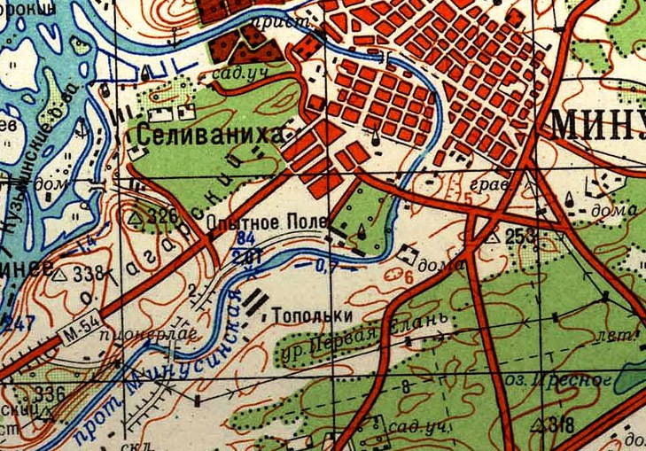

КАТАЛОГ КООРДИНАТ

поворотных точек рыбоводного участка

|  |  |  |
| --- | --- | --- |
| № Т. | В.Д. | С.Ш. |
| 1 | 91°40'38" | 53°40'32" |
| 2 | 91°41'04" | 53°40'27" |
| 3 | 91°40'39" | 53°40'33" |
| 4 | 91°41'03" | 53°40'28" |